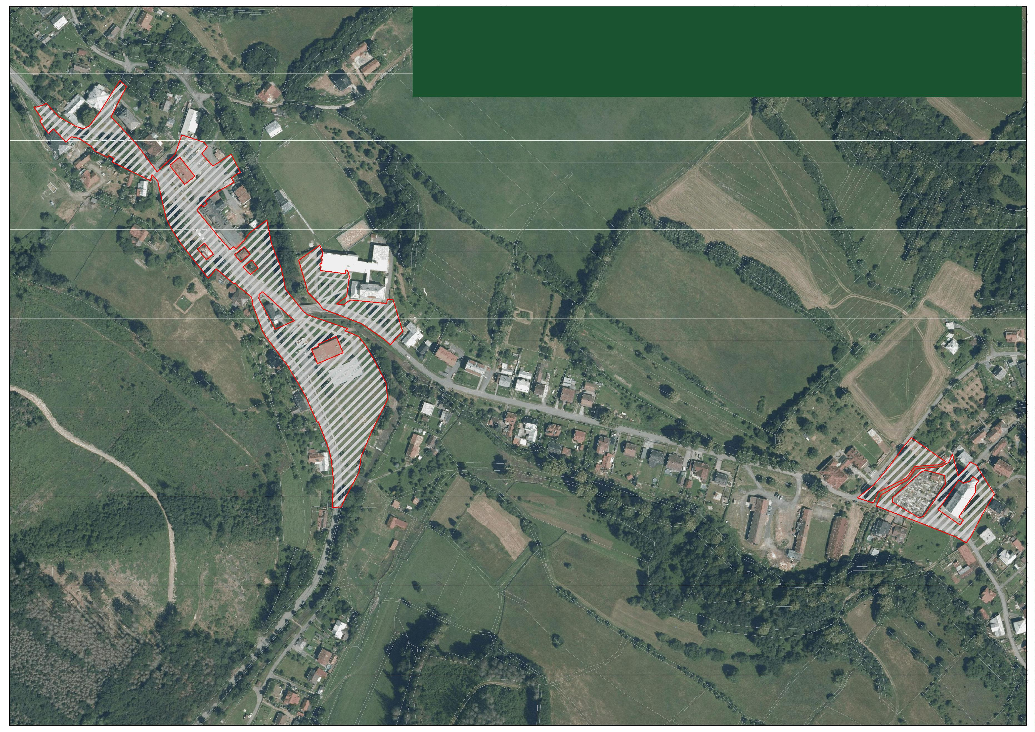

Veřejná prostranství obce Rajnochovice

Příloha obecně závazné vyhlášky obce Rajnochovice
o místním poplatku za užívání veřejného prostranství

